临职院〔2018〕13号

学生心理危机干预应急实施办法
为了进一步贯彻落实2016年习近平总书记在全国高校思想政治工作会议上的讲话、教育部《关于进一步加强和改进大学生心理健康教育的意见》（教社政[2005]1号）及《关于加强心理健康服务的实施意见》（晋卫疾控发[2017]17号）文件的精神，为切实加强我校大学生心理健康教育工作，更好地帮助有严重心理问题的学生度过心理难关，及早预防、及时疏导、有效干预、快速有效控制学生中可能出现的心理危机事件，减少学生因心理危机带来的各种伤害，促进学生健康成长，特制订学生心理危机干预应急实施办法。
一、学院成立“学生心理危机干预应急工作领导小组”
（一）学生心理危机干预应急处理领导小组
组 长：王 超
副组长：梁培福
成 员：
王丽明 | 温飞跃 | 白 方 | 于彦章 | 张存祥
吴福聚 | 刘凤鸣 | 许 敏 | 王跃胜 | 苏保卫
郝剑锋 | 史瑞武 | 韩庆国 | 刘津霞 | 闫俊杰
赵庆华 | 罗丽霞 | 王云飞 | 邢刘峰 | 续 伟
李志梅 | 柴 军 | 潘晓丽 | 杨 杰 | 李马龙
张艳（学生处） 张楠 王宁宁 晋艳玲及各班班主任
（二）学生心理危机干预应急工作领导小组职责
全面规划和领导我院学生心理危机干预工作，督促有关部门和人员认真履行危机干预工作的职责，为重大心理危机事件的处理做出决策。
（三）心理危机预防四级网络的构建
宿舍长—班级心理委员—系部心理辅导教师—心理健康教育中心
二、干预对象
（一）存在心理危机倾向或处于心理危机状态的学生是关注与干预的对象。确定对象存在心理危机一般指学生本人或所处环境发生具有重大影响的生活事件，情绪剧烈波动或认知、躯体、行为方面有较大改变，用平常解决问题的方法暂时不能应对眼前的危机。
（二）对存在下列因素之一的学生，应作为心理危机干预的高危个体予以特别关注：
1、通过心理健康测评筛查出来需要关注的重点学生；
2、有心理障碍既往史的学生；
3、遭遇重大事件而出现心理或行为异常的学生；
4、有自杀倾向或者既往有自杀未遂或者家中有自杀者的学生；
5、家庭发生重大变故（亲人伤亡、父母离异或分居、父母失业、家庭暴力等）后出现心理或行为异常的学生；
6、感情受挫（失恋、单相思情绪失控等）后出现心理或行为异常的学生；
7、与他人发生严重人际冲突（被多人排斥、受到歧视、误解等）后出现心理或行为异常的学生；
8、受辱、受惊吓（当众受到羞辱；受到严重惊吓）后出现心理或行为异常的学生；
9、遭遇性危机（性危害、性侵犯、意外怀孕等）后出现心理或行为异常的学生；
10、身体发生严重疾病（如肝炎、肺结核及难以治愈的疾病等）后出现心理或行为异常的学生；
11、痴迷上网或形成其它不良生活习惯的学生。
12、因身边的同学出现个体危机而受到影响，产生恐慌、担心、焦虑不安的学生。
（三）对近期发出下列警示讯号的学生，应作为心理危机的重点干预对象及时进行危机评估与干预：
1、谈论过自杀并考虑过自杀方法，包括在信件、日记、图画或乱涂乱画的只言片语中流露死亡念头者；
2、不明原因突然给同学、朋友或家人送礼物、请客、赔礼道歉、述说告别话语等行为明显改变者；
3、情绪突然明显异常者，如特别烦躁，高度焦虑、恐惧，情绪易冲动，或情绪异常低落，或情绪突然从低落变为平静，或饮食睡眠受到严重影响者。
4、有幻听、幻觉现象。
班主任、任课教师和周围同学发现有自杀意念的学生后，应及时向各级主管部门和心理健康教育中心报告。
三、心理危机干预工作分工
（一）学院领导全面组织协调指挥。
（二）系部主任、书记统筹安排本系相关应对工作。
（二）班主任及时了解信息、反馈信息、通知家长、稳定班级。
（三）心理健康教育中心人员现场疏导、干预，稳定学生情绪。
（四）校医疗室人员现场处理可能出现的身体伤害。
（五）保卫处人员维持秩序及实施救援。
（六）干预结束后，各系心理辅导老师要随访，及时反馈跟踪信息。
四、干预原则
预防为主；及时预警；协调有序；反馈追踪；生命第一；亲属参与；全程监护；分工协作。
五、特情心理危机干预的程序
（一）心理危机发生后，班主任应第一时间汇报院、系部领导和心理健康教育中心。
（二）学院领导指挥应急办通知心理健康教育中心、医疗室、保卫处等相关人员到达现场，采取有效措施。
（三）按照心理危机干预工作分工迅速开展工作。
（四）在危及学生生命的特殊情况下，系部可先将学生紧急送医院治疗，然后向有关部门汇报。现场紧急救助各部门职责如下：
1、院长和分管院长负责现场的指挥协调，系部书记、主任和班主任负责与学生家长和亲属沟通；
2、保卫处负责保护现场，配合系部对当事人实施生命救护，协助有关部门对事故进行调查取证，配合系部及医疗室对学生进行医疗救护过程中的安全监护；
3、校医疗室负责对当事人实施救治，或配合相关人员护送其转入医院住院治疗；
4、附属医院、校医疗室对被送来救治的本校心理危机事故学生，不能因一时治疗经费未到而拒绝救治，贻误救治时机，危急时刻只要学生所在系部或学院出具相关证明即可。
5、心理健康教育中心负责制定和实施心理救助方案，实施心理救助，进行有效干预。
六、对处于心理疾病状态下的学生在校期间的监护系统。
（一）对心理危机程度较轻，能在学校正常学习者，系部应成立以心理委员、学生干部及同寝室同学为主的不少于三人的学生监护小组，以及时了解该生的心理与行为状况，对该生进行安全监护。监护小组应随时向系部心理辅导教师汇报该生的情况，系部心理辅导教师定期向心理健康教育中心汇报情况。
（二）对于危机程度较高但能在校坚持学习并接受治疗者，学院应将其家长请来学校，向家长说明情况，家长如愿意将其接回家治疗则让学生休学回家治疗，如家长不愿意接其回家则在与家长鉴定书面协议后由家长陪伴监护。
（三）经学生心理危机干预应急工作领导小组评估确认有严重心理危机者，系部应通知学生家长立即来校，在学院与学生家长作安全责任移交之前，系部应派专人对该生作24小时特别监护，心理健康教育中心和系部心理辅导老师作出相应的干预措施。对于出现危机事故的学生在医院接受救治期间，系部亦应指派相关人员根据医院要求进行24小时特别监护，直至与学生家长协商并签署有关文字性材料，并办理请假、休学或退学等手续。未经学生家长同意，将学生送到医院要慎重，以免发生纠纷。
七、对因心理问题而休学的学生，在其复学以后应采取相应跟踪措施：
（一）因心理危机而休学的学生申请复学时，除按学院学生学籍管理办法办理外，还应出具有资质医院开具的心理疾病康复证明。
（二）学生复学后，系部和班级应对其学习生活进行妥善安排，给予密切关注，定期了解其思想、学习、生活等方面的情况。并请学校心理健康教育中心人员配合系部进行跟踪和辅导。
（三）对因有强烈的自杀意念和自杀未遂休学而复学的学生，系部应安排班主任、学生骨干、宿舍长、该生好友对其密切监护，随时防止该生心理状况的恶化，并每隔两周向心理健康教育中心汇报一次。
八、心理危机干预应急的注意事项
（一）危机发生时，所有成员要绝对服从领导安排，避免拖延导致不良后果。
（二）在开展心理危机干预应急工作时，应坚持保密原则，不得随意透露学生的相关信息。
（三）对社会功能严重受损和自制力不完全的学生，不得在宿舍实行监护，避免监护不当造成危害。
（四）在与家长联系的过程中，应注意方式方法，做好记录，妥善保管。

2018年3月20日

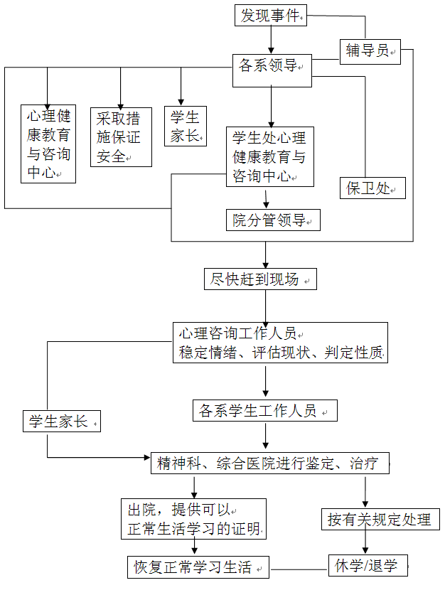
学生心理危机干预工作流程图
医疗室

